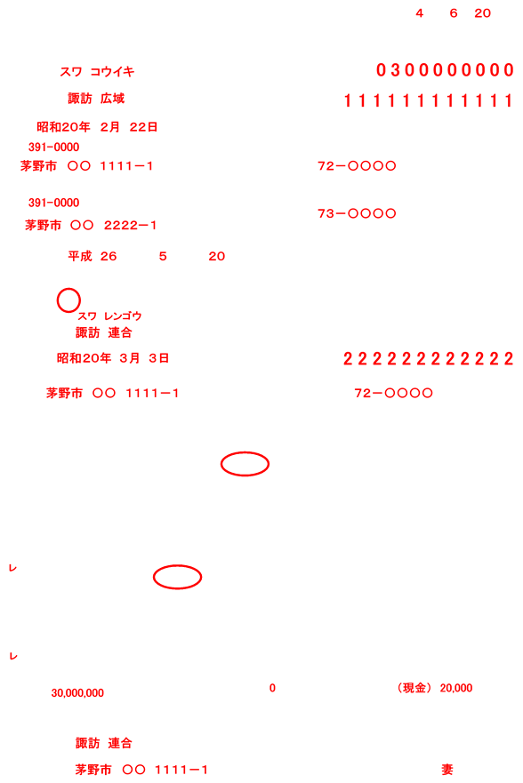
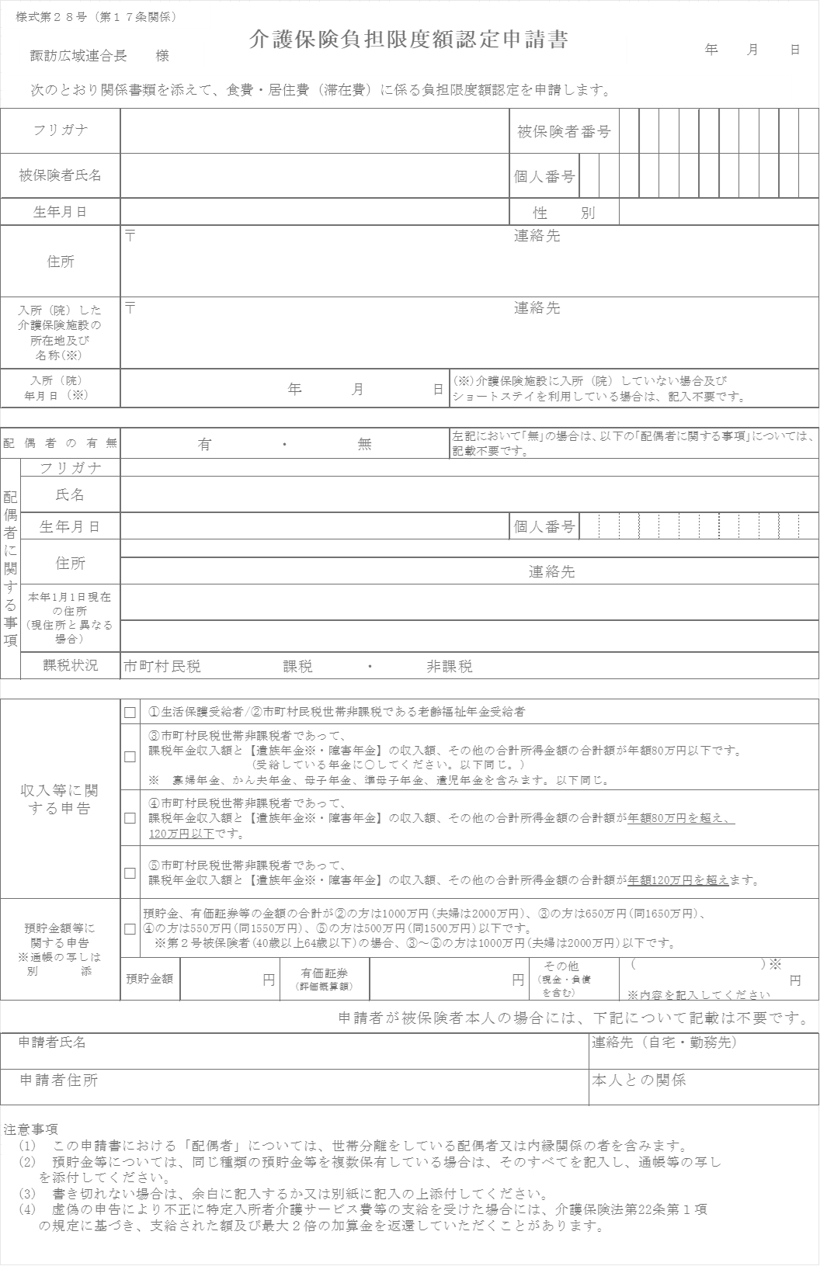

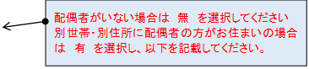

非課税年金を受給されている方は、その種類を選択してください。

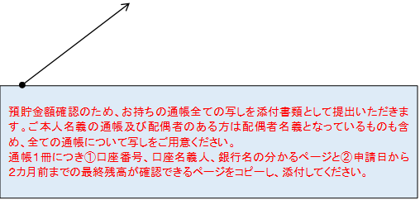

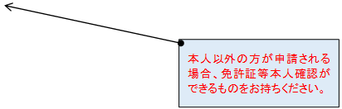

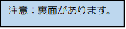

同 意 書

介護保険負担限度額認定のために必要があるときは、官公署、年金保険者又は銀行、信託会社その他の機関に私及び私の配偶者の課税状況及び保有する預貯金並びに有価証券等の残高について、照会することに同意します。また、当該申請に対する決定事項について、私（被保険者）の介護サービス及び介護予防サービスを提供する事業者に対して、広域連合が情報を提供することに同意します。

４ ６ ２０
令和 年 月 日

〈本 人〉
茅野市 〇〇 1111-1
住所
諏訪 広域
氏名
配偶者について記入してください。
別世帯・別住所に配偶者の方がお住まいの場合も記入が必要となります。
配偶者がいない場合は 記入不要です。

〈配偶者〉
茅野市 〇〇 1234-1
住所
諏訪 連合
氏名

広域連合（市町村）記入欄
受付年月日 | 備 考  こちらの欄は  記入不要です
年 月 日 | １．市町村民税課税状況 課税世帯 ・ 非課税世帯  ２．預貯金等の状況 単身：500万円以下・550万円以下・650万円以下  1000万円以下・1000万円超  夫婦：1500万円以下・1550万円以下・1650万円以下  2000万円以下・2000万円超  ３．所得・年金収入状況 80万円以下 ・ 80万円超120万円以下・120万円超  利用者負担段階  第 １・２・３①・３②・４ 段階  ４．老齢福祉年金受給 有 ・ 無  ５．生活保護受給 有 ・ 無  ６．境界層措置 該当 ・ 非該当 （該当の場合資料添付のこと）  ７．特例減額措置 該当 ・ 非該当 （該当の場合資料添付のこと）
適用年月日
年 月 日
から
有効期限
年 7月31日
まで
保険者等処理欄
市 町 村 | 減額等調査 | 確 認 | 保 険 者 | 申請審査 | システム入力 | 決定通知 | 認定証交付（交付年月日）
 |  |  |  |  |  |  | ( 年 月 日)

